Zu verkaufen ab Standort Thun CH_Schweiz.
1 CNC gesteuerte Drehmaschine Index GE 42
Zu Verkaufen CNC gesteuerte Drehmaschine Index GE 42  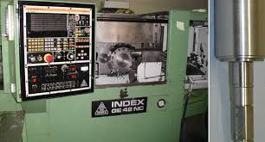  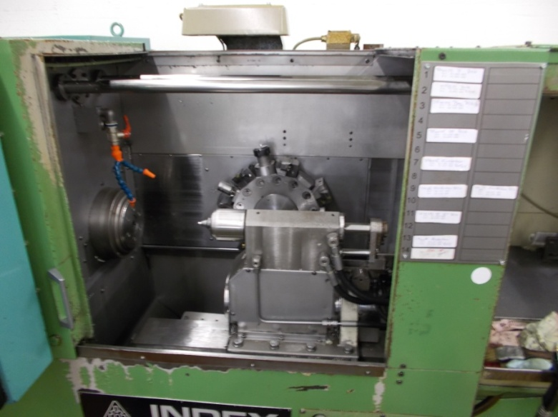  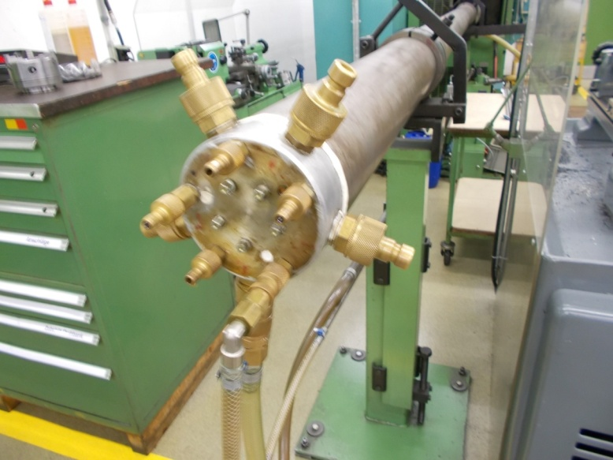  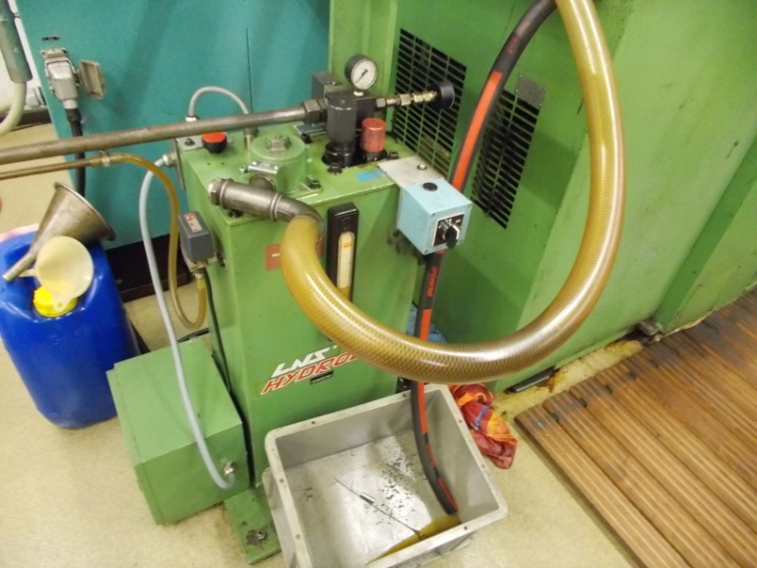  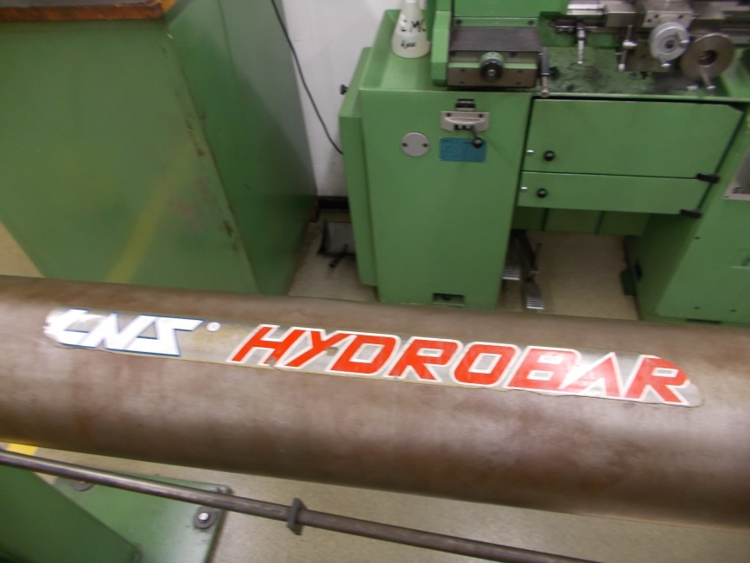  TECHNISCHE DATEN |  |  |  |  | Seite 1
Arbeitsbereich:
Grösster Werkstoffdurchlass
bei | Rund |  |  | mm | 42
 | Sechskant SW |  |  | mm | 36
 | Vierkant SW |  |  | mm | 29
Aussendurchmesser der Spannfutter |  |  |  | mm max. | 200
Umlaufdurchmesser |  |  |  | mm | 370
Drehdurchmesser |  |  |  | mm max. | 160
 | bei versetzter Werkzeugeinspannung |  |  | mm max. | 300
Hauptantrieb und Arbeitsspindel:
Gleichstrom-Umkehrantrieb |  |  |  | kW max. | 22
Normalläufer mit Zweistufen-Schaltgetriebe:
Drehzahlbereich |  | 1. Stufe |  | min-1 | 31,5 - 1900
 |  | 2. Stufe |  | min-1 | 85 - 5000
Arbeitsspindel-Drehmoment |  |  |  | Nm max. | 243
Schnellläufer mit Zweistufen-Schaltgetriebe:
Drehzahlbereich |  | 1. Stufe |  | min-1 | 40 - 2400
 |  | 2. Stufe |  | min-1 | 105 - 6300
Arbeitsspindel-Drehmoment |  |  |  | Nm max. | 193
Direktantrieb:
Drehzahlbereich |  |  |  | min-1 | 45 - 4500
Arbeitsspindel-Drehmoment |  |  |  | Nm max. | 115
Aussendurchmesser der Arbeitsspindel
am Vorderlager |  |  |  | mm | 80
Spindelbohrung |  |  |  | mm | 52
Zentrierdurchmesser für Futter nach DIN 6353 |  |  |  | mm | 140
INDEX-Hohlspannzylinder
 |  | Hub |  | mm | 30
 |  | Kolbenfläche |  | cm2 | 79
TECHNISCHE DATEN |  | INDEX GE 42 |  |  | Seite 2
Kreuzschlitten:
Schlittenweg |  | längs (Z-Achse) |  | mm | 400
 |  | plan (X-Achse) |  | mm | 150
Referenzpunktlage |  | (R=N1) | XMN1 | mm | 140
 |  |  | ZMN1 | mm | 380
Vorschubantrieb (Gleichstrom; direkt)
Eilgang max. |  |  |  | m/min ca. | 7
Vorschubkraft |  | X-Achse |  | N ca. | 5000
Vorschubkraft |  | Z-Achse |  | N ca. | 10000
Revolverkopf:
Anzahl der Werkzeughalteraufnahmen |  |  |  | Stk. | 14
Werkzeughaltersystem |  | Zylinderschaft VDI 3425 |  |  | Reihe 16
Schaltrichtungslogik, max. Schaltweg 7 Stationen
Schaltzeit bei 1 Station |  |  |  | s ca. | 0.5
Schaltzeit bei 7 Stationen |  |  |  | s ca. | 1.1
Aufsatzrevolver
Anzahl der Werkzeughalteraufnahmen |  |  |  | Stk. | 7
Durchmesser der Aufnahmebohrungen |  |  |  | mm | 25,4 = 1"
Reitstock mit Pinole:
Aussendurchmesser der Pinole |  |  |  | mm | 55
Pinolenhub |  |  |  | mm max. | 60
Pinolenkraft |  |  |  | N ca. | 7500
Kegelaufnahme der mitlaufenden Zentrierspitze |  |  |  | SK | 30
Spitzenweite |  |  |  | mm max. | 340
Führungseinrichtung zum Langdrehen:
Führungskopf mitlaufend |  | für Durchmesser x Länge |  | mm | 4 - 12,7 x 220
 |  | für Durchmesser x Länge |  | mm | 10 - 30 x 220
TECHNISCHE DATEN |  | INDEX GE 42 |  |  | Seite 3
Hydraulikanlage:
Systemdruck |  |  |  | bar | 50
Motor für Hydraulikpumpe:
 | Leistung (bei 50 Hz) |  |  | kW | 1.5
 | Drehzahl (bei 50 Hz) |  |  | min-1 | 1410
Förderleistung der Hydraulikpumpe |  |  |  | l/min | 15
Füllmengen:
Zentralschmierung: |  | Schmierole CGLP 68 |  | l | 1
Hydraulikaggregat: |  | Hydrauliköl HLP 46 |  | l | 100
Kühlmittelbehälter: |  | Kühlöl SL 22 bis SL 46 oder |  |  | 160
 |  | Emulsion mit mehr als 50% Mineral-
 |  | ölgehalt im Kühlschmier-
 |  | stoffkonzentrat
Hauptabmessungen und Massen:
Drehmitte über Boden |  |  |  | mm | 1180
Höhe |  |  |  | mm | 1800
Masse der Maschine, betriebsbereit |  |  |  | kg ca. | 3900
 |  |  |  | INDEX GE 42 NC
 |  |  |  | gebraucht
 |  |  |  | Foto: Sept. 2015 hpw
WIAP AG
Industriestrasse 48L
4657 Dulliken
Telefon: +41 62 752 42 60
Telefax: +41 62 752 48 61
mail: | wiap@widmers.info
web: | www.wiapwidmers.info

Inseraten Text:
Wie verkaufen eine Index GE 42 CNC Drehmaschine mit Stangenlader Hydrobar 14 Fach Werkzeug Revolver. CNC Sinumerik 3 T
Drehdurchmesser 160mm, Umlaufdurchmesser 370 mm, Umbau auf eine neue Sinumerik CNC für 24900.- möglich mit neuen Motoren. Maschine gereinigt. Preis der Maschine 12 900.-

Wiap AG LTD SA. www.wiap.ch

